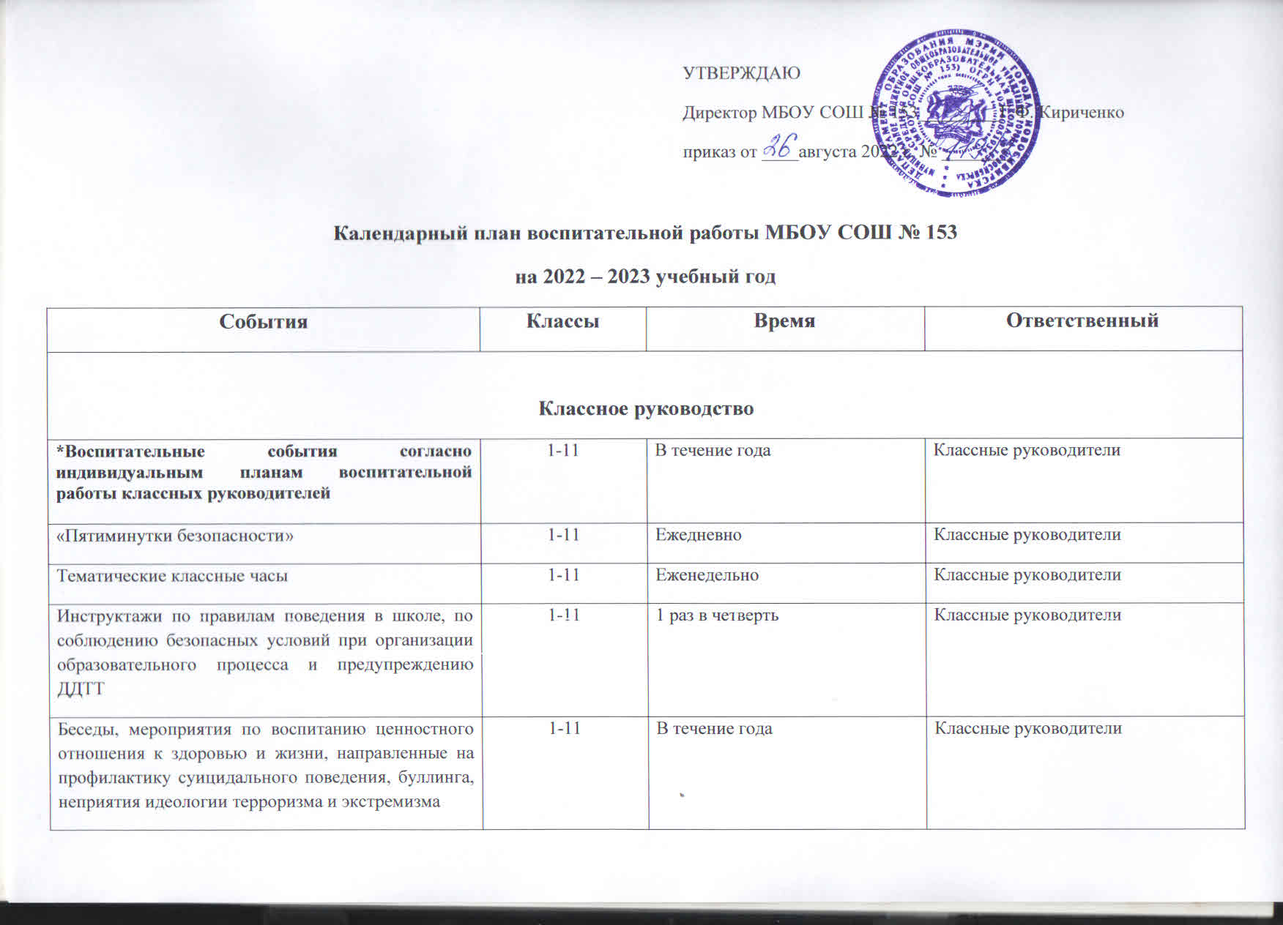
Работа с родителями/законными представителями | 1-11 | В течение года | Классные руководители
Урочная деятельность

* По индивидуальным планам работы учителей-предметников с учётом их рабочих программ по учебным предметам, курсам, модулям, форм и видов воспитательной деятельности | 1-11 | В течение года | Учителя-предметники
«Мы готовы к ГТО» | 1-11 | Сентябрь | Магдалин, И.А., руководитель ШСК
Международный день грамотности | 1-11 | Сентябрь | Васильева И.В., руководитель МО
210 лет со дня Бородинского сражения | 1-11 | Сентябрь | Гречихина Л.В., руководитель МО
130 лет со дня рождения поэтессы, прозаика, драматурга М.И. Цветаевой | 5-11 | Октябрь | Васильева И.В., руководитель МО
Всероссийский урок безопасности школьников в сети интернет | 1-11 | Ноябрь | Тарасова М.С., учитель информатики
Международный день художника. 190 лет со дня рождения П.М. Третьякова | 1-11 | Декабрь | Киреева А.С., руководитель МО
Предметная неделя (открытые уроки, уроки- экскурсии, внеклассные дела по предмету) | 1-11 | В течение года | Руководители МО
День российской науки | 1-11 | Февраль | Руководители МО
Международный день родного языка | 1-11 | Февраль | Васильева И.В., руководитель МО
День воссоединения Крыма с Россией | 1-11 | Март | Гречихина Л.В., руководитель МО
Гагаринский урок «День космонавтики». 65 лет со дня запуска СССР первого искусственного спутника Земли | 1-11 | Апрель | Классные руководители
Уроки мужества | 1-11 | Май | Классные руководители
Уроки патриотической направленности (по содержанию материала) | 1-11 | Сентябрь, ноябрь, декабрь, январь, февраль, май | Учителя-предметники
Внеурочная деятельность

* По отдельным программам курсов внеурочной деятельности | 1-11 | В течение года | Руководители курсов
Цикл бесед «Разговоры о важном» | 1-11 | В течение года (по понедельникам) | Классные руководители
День открытых дверей (организация курсов внеурочной деятельности) | 1-11 | Август-сентябрь | Руководители курсов
Выставки творчества, мастер-классы | 1-11 | Ноябрь, апрель | Мироненко О.С., заместитель директора по ВР, руководители курсов
Участие студий, кружков и курсов в основных школьных делах, посвященных праздникам | 1-11 | В течение года | Мироненко О.С., заместитель директора по ВР, руководители курсов
Участие в конкурсах, проектах, акциях | 1-11 | В течение года | Руководители курсов
Творческие отчётные мероприятия | 1-11 | Май | Руководители курсов
Основные школьные дела
Праздник «День знаний» | 1-11 | 1 сентября | Мироненко О.С., заместитель директора по ВР
День солидарности в борьбе с терроризмом | 1-11 | сентябрь | Мироненко О.С., заместитель директора по ВР. классные руководители
Торжественная церемония поднятия (спуска) флага и исполнение гимна РФ | 1-11 | Еженедельно (понедельник) | Борков В.А., педагог-организатор ОБЖ, Долгова В.Б., советник директора по воспитанию и взаимодействию с детскими общественными объединениями
День Учителя («День дублера», праздничный концерт) | 1-11 | Октябрь | Мироненко О.С., заместитель директора по ВР, Долгова В.Б., советник директора по воспитанию и взаимодействию с детскими общественными объединениями
День матери (праздничный концерт, выставка рисунков) | 1-11 | Ноябрь | Мироненко О.С., заместитель директора по ВР, Долгова В.Б., советник директора по воспитанию и взаимодействию с детскими общественными объединениями, классные руководители
Фестиваль «Дети разных народов, мы мечтою о мире живем» | 1-11 | Ноябрь | Долгова В.Б., советник директора по воспитанию и взаимодействию с детскими общественными объединениями
Новогодний калейдоскоп | 1-11 | Декабрь | Оргкомитет
Уроки мужества «900 блокадных дней» | 1-11 | Январь | Гречихина Л.В., руководитель музея, классные руководители
Конкурс чтецов «Расскажи мне о войне» | 1-7 | Февраль | Есауленко Н.Л., Васильева И.В., руководители МО
Квест, посвященный Дню защитника Отечества | 5-11 | Февраль | Долгова В.Б., советник директора по воспитанию и взаимодействию с детскими общественными объединениями
Дни науки | 1-11 | Февраль | Классные руководители
Международный женский день (праздничный концерт) | 1-11 | Март | Мироненко О.С., заместитель директора по ВР, Долгова В.Б., советник директора по воспитанию и взаимодействию с детскими общественными объединениями, классные руководители
Уроки мужества | 1-11 | Апрель, май | Классные руководители
Флешмоб «Мы за ЗОЖ!», посвященный Всероссийскому дню здоровья | 1-11 | Апрель | Учителя физической культуры
Смотр-конкурс «Космический уголок» | 1-11 | Апрель | Долгова В.Б., советник директора по воспитанию и взаимодействию с детскими общественными объединениями, классные руководители
Конкурс военно-патриотической песни «Пою тебе, Отечество!» | 5-11 | Май | Долгова В.Б., советник директора по воспитанию и взаимодействию с детскими общественными объединениями, классные руководители
Праздник «Гордость школы» | 5-11 | Май | Долгова В.Б., советник директора по воспитанию и взаимодействию с детскими общественными объединениями, классные руководители
Классный час для обучающихся 9-х классов «До свидания, школа!» | 9 | Май | Мироненко О.С., заместитель директора по ВР, классные руководители
Праздник «Последний звонок» для выпускников 11 классов | 11 | Май | Мироненко О.С., заместитель директора по ВР, классные руководители
Взаимодействие с родителями (ЗП) |  |  |  | 1-11
Обследование родительского контингента, составление (обновление) социального паспорта | 1-11 | Сентябрь, январь | Федорова В.М., социальный педагог, классные руководители
Общешкольное родительское собрание для «Об организации и порядке проведения СПТ обучающихся», о порядке проведения ПМО | 7-11 | Сентябрь, март | Федорова В.М., социальный педагог, классные руководители
Классные родительские собрания | 1-11 | 1 раз в четверть | Мироненко О.С., заместитель директора по ВР, классные руководители
ППК | 1-11 | 2 раза в год | Кунц И.Д.
Совет профилактики (работа с неблагополучными семьями по вопросам обучения, воспитания, материального содержания детей) | 1-11 | 1 раз в четверть | Федорова В.М., социальный педагог
Индивидуальные беседы с родителями | 1-11 | В течение года | Мироненко О.С., заместитель директора по ВР, Федорова В.М., социальный педагог, Бузоверова Д.Ю., психолог, классные руководители
Совместные классно-семейные мероприятия | 1-11 | В течение года | Классные руководители
Заседание управляющего совета | 1-11 | 2 раза в год | Кириченко Г.Ф., директор
Индивидуальная работа с творческими группами родителей | 1-11 | В течение года | Мироненко О.С., заместитель директора по ВР, классные руководители
Самоуправление
Формирование ученического  Самоуправления в классах и школе | 5-11 | Сентябрь | Долгова В.Б., советник директора по воспитанию и взаимодействию с детскими общественными объединениями
Заседания Совета старшеклассников | 9-11 | Октябрь, январь | Долгова В.Б., советник директора по воспитанию и взаимодействию с детскими общественными объединениями
Организация шефской помощи в проведении ключевых общешкольных мероприятий | 8-11 | В течение года | Долгова В.Б., советник директора по воспитанию и взаимодействию с детскими общественными объединениями
Участие в городских и районных акциях | 5-11 | В течение года | Долгова В.Б., советник директора по воспитанию и взаимодействию с детскими общественными объединениями
Рейды по соблюдению правил школьного сообщества (форма, профилактика вредных привычек, бережное отношение к имуществу школы и т.д. | 8-11 | 1 раз в четверть | Мироненко О.С., заместитель директора по ВР, Долгова В.Б., советник директора по воспитанию и взаимодействию с детскими общественными объединениями
Организация дежурства в школе | 7-10 | В течение года | Долгова В.Б., советник директора по воспитанию и взаимодействию с детскими общественными объединениями
Участие в районных и городских мероприятиях РДШ | 7-11 | В течение года | Долгова В.Б., советник директора по воспитанию и взаимодействию с детскими общественными объединениями
*Работа детского объединения «ЮИДД «Дорожный дозор»» (по индивидуальному плану) | 5-9 | В течение года | Кунц И.Д., руководитель отряда
*Работа ДУОС «Новая эра» (по индивидуальному плану) | 5-11 | В течение года | Долгова В.Б., советник директора по воспитанию и взаимодействию с детскими общественными объединениями
Внешкольные мероприятия
Участие в районных, городских и др. мероприятиях и конкурсах | 1-11 | В течение года, согласно плану городских массовых дел | Мироненко О.С., заместитель директора по ВР, Долгова В.Б., советник директора по воспитанию и взаимодействию с детскими общественными объединениями
Организация походов в театры, на выставки, в музеи | 1-11 | 1 раз в четверть | Классные руководители
Тематические экскурсии | 1-11 | 1 раз в четверть | Классные руководители
Организация предметно-пространственной среды
Выставки рисунков, фотографий творческих работ, посвященных событиям и памятным датам | 1-11 | В течение года | Долгова В.Б., советник директора по воспитанию и взаимодействию с детскими общественными объединениями, классные руководители
Оформление классных уголков | 1-11 | В течение года | Классные руководители, редколлегии
Трудовые десанты по уборке территории школы | 5-11 | Сентябрь, апрель | Мироненко О.С., заместитель директора по ВР, классные руководители
Озеленение кабинетов и территории школы | 5-11 | В течение года | Классные руководители
Оформление стендов, кабинетов, коридоров школы к праздникам в рамках основных школьных дел | 1-11 | В течение года | Долгова В.Б., советник директора по воспитанию и взаимодействию с детскими общественными объединениями, классные руководители
Профилактика и безопасность
*Мероприятия по профилактике правонарушений и безнадзорности реализуются согласно отдельным планам социального педагога, педагога-психолога | 1-11 | В течение года | Федорова В.М., социальный педагог, Бузоверова Д.Ю., педагог-психолог
Уроки безопасности с плановой эвакуацией | 1-11 | 1 раз в четверть | Борков В.А., классные руководители
Участие в неделе безопасности ДД | 1-8 | Сентябрь | Андрющенко Л.В.
Учебные занятия по профилактике ДДТТ | 1-11 | Ежемесячно | Классные руководители
Организация разъяснительной работы с учащимися по проведению СПТ,  Проведение СПТ | 7-11 | Сентябрь  По графику | Федорова В.М., социальный педагог, Бузоверова Д.Ю., педагог-психолог классные руководители
Организация групповой и индивидуальной работы по итогам СПТ | 7-11 | Ноябрь - май | Бузоверова Д.Ю., педагог-психолог классные руководители
Акция «Безопасные каникулы» | 1-11 | Октябрь, декабрь, март, май | Федорова В.М., социальный педагог, классные руководители
Социальное партнерство
Организация взаимодействия с учреждениями науки, культуры, искусства и спорта | 1-11 | В течение года | Мироненко О.С., заместитель директора по ВР, классные руководители
Проведение совместных мероприятий с ДДК им. Калинина | 1-11 | В течение года | Мироненко О.С., заместитель директора по ВР
Проведение информационных часов в библиотеках им В.П.Чкалова и Н.А. Островского | 1-11 | В течение года | Скворцова Л.И.
Организация совместных акций с ТОС «Заря» | 1-11 | Октябрь, декабрь, май | Андрющенко Л.В., Долгова В.Б.
Организация совместной работы с КЮТ Дзержинского района | 4-8 | В течение года | Мироненко О.С., заместитель директора по ВР, классные руководители
Профориентация
Оформление уголка профориентации | 4-11 | Январь | Филимонова Е.В.
Участие в марафоне «Поделись своим знанием» | 8-11 | Сентябрь | Классные руководители
Участие в проекте «Билет в будущее» | 8-10 | В течение года | Филимонова Е.В.
Просмотр онлайн-уроков на портале ПроеКТОриЯ | 1-11 | В течение года | Классные руководители
Встречи с представителями разных профессий | 1-11 | В течение года | Классные руководители
Экскурсии в профессиональные учебные заведения, ВУЗы, на предприятия города Новосибирска | 8-11 | По отдельному графику | Филимонова Е.В., классные руководители

